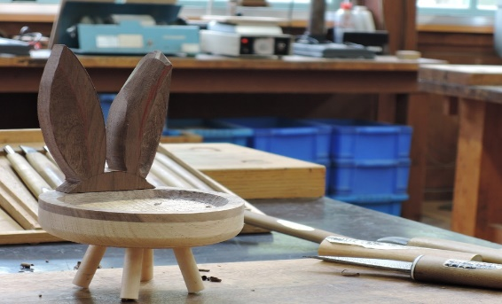

**彫刻刀**

**で**

**木工作**

**概要　　彫刻刀等を使って工作する2日間の教室**

**日程　９月２１日・２８日（土）**

**１０時～１5時　　昼休憩１時間**

**費用　　￥2,800-（材料費￥８00-　受講料￥1,000-×2日分）**

**定員　　成人　１０名**

**募集　　２０２4　／　８／３０（金）～　９／６（金）**

**期間　　お電話、または直接受付までお申し込みください。**

**応募多数の場合抽選となります。**

**結果発表は　９／７（土）**

お問合せ　　兵庫県立丹波年輪の里　　　　　開館時間９：００～１７：００　月曜日休館日

〒669-3312兵庫県丹波市柏原町田路102-3

0795－73－0725　<https://tamba.nenrin.org>

担当　おおもり

**木を見て**

**木に触れて**

**工作しましょう**